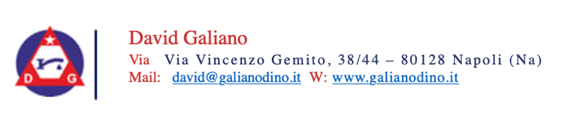

COMUNICATO N. 7/2022

OGGETTO: Convenzione GALIANO DINO - Offerta anno 2022.

Si porta a conoscenza di tutti i Soci interessati ed in regola con iscrizione\affiliazione cral, che è stato convenzionato il centro vendita. GALIANO DINO sito in Via Vincenzo Gemito n 38\44 - 80128 Napoli (Vomero) mailto: david@galianodino.it Whatsapp. 3486044475 .

Il punto vendita convenzionato, oltre ad applicare uno sconto riservato ai soci cral su tutti i prodotti in vendita – sconto non generalizzabile in quanto varia a seconda della tipologia del prodotto e delle offerte già in corso per la clientela, pone all’attenzione dei soci Cral Napoletanagas un ristretto numero di prodotti che saranno periodicamente aggiornati con nuove offerte, sulle quali il prezzo per i soci +del Cral è particolarmente vantaggioso.

Per attivare questi prezzi, i soci dovranno inviare una mail a: david@galianodino.it o wapp al 3486044475, e verificare disponibilità del prodotto bloccandone contestualmente il prezzo.
Una volta verificata la correttezza del prezzo e della disponibilità dell’articolo, il socio sarà invitato al ritiro del prodotto e pagamento in negozio previa esibizione credenziale cral (inviabile a richiesta anche a mezzo mail).

Si allega al presente comunicato file .xls relativo alle offerte valide fino al 10 Aprile 2022. (a titolo esemplificativo). Periodicamente il file sarà aggiornato con nuove offerte, prodotti e vantaggi esclusivi per i soci cral.

Napoli 29/3/2022
IL PRESIDENTE
Oreste Schettino

